Финансовый университет при Правительстве РФ и НСПК
Финансовый факультет
Разработка платформы «Фора» для МСБ
Акобян Луиза Арамовна

«Фора для МСБ»

Аннотация

Разработана концепция сервиса «Фора» — платформы для безопасного оказания бытовых услуг, стандартизирующей и дисциплинирующей рынок взаимодействия клиентов и самозанятых специалистов. Сервис обеспечивает полный цикл технологических гарантий: финансовую защиту сторон, объективный контроль качества через обязательные чек-листы и KPI, а также полную автоматизацию документооборота и налоговой отчетности за счет интеграции с API ФНС. Внедрение сервиса позволит участникам рынка устранить потерю предоплаты со стороны клиентов и неоплату работы со стороны мастеров, превратив хаотичную сделку в безопасный и технологичный процесс.
Введение
Концепция сервиса разработана для платформы Национальной системы платежных карт (НСПК) в качестве оверлейного сервиса, использующего платежную инфраструктуру («Мир», СБП) и банковские эскроу-счета для обеспечения доверия в сделках между физическими лицами. Технология сервиса уникальна тем, что в дополнение к безопасным расчетам предлагает автоматизированный контроль качества на основе формализованных чек-листов и полную легализацию сделок через автоматическую отправку чеков. Сервис упрощает для потребителей поиск и найм проверенных специалистов, а для самозанятых — привлечение клиентов и ведение налоговой отчетности. Актуальность сервиса основана на устойчивом росте объема рынка бытовых услуг, который, по данным исследования в 2024 году составил 17,9 трлн рублей, при этом ключевым барьером для роста является отсутствие доверия между сторонами
Анализ аналогов
Основными конкурентами сервиса на российском рынке являются агрегаторы-каталоги «Авито Услуги» и «Профи.ру». В отличие от конкурентов «Фора» выполняет роль не посредника, а активного организатора и гаранта сделки, обеспечивая финансовую безопасность через банковский эскроу, а не через устные договоренности или предоплату напрямую мастеру. Сервис не требует от клиента самостоятельной проверки репутации мастера по субъективным отзывам, заменяя её объективной системой KPI, а от мастера ручного формирования налоговых документов. Главным отличием сервиса от конкурентов является глубокая технологическая интеграция с банковской системой и государственными информационными системами (ФНС), что превращает платформу в инфраструктурный инструмент для легального и безопасного рынка услуг.
Архитектура сервиса
- Клиент создает заказ с помощью конструктора чек-листов, производит оплату через эскроу и подтверждает приемку работы.
- Исполнитель (самозанятый/ИП) принимает заказ, выполняет работу, фиксируя этапы в приложении, и получает выплату после подтверждения качества.
- Платформа «Фора» является центральным организатором: подбирает исполнителей, управляет сделкой, контролирует качество, инициирует финансовые операции и автоматизирует документооборот.
- Банк-партнер предоставляет услугу номинальных (эскроу) счетов, блокируя средства клиента и исполняя распоряжение платформы на выплату после успешного завершения сделки.
- НСПК обеспечивает технологическую инфраструктуру для проведения платежей по картам «Мир» и через Систему быстрых платежей (СБП) как от клиента на эскроу-счет, так и от банка исполнителю.
- ФНС принимает фискальные чеки, автоматически сформированные и отправленные платформой через API «Мой налог» после завершения каждой сделки.

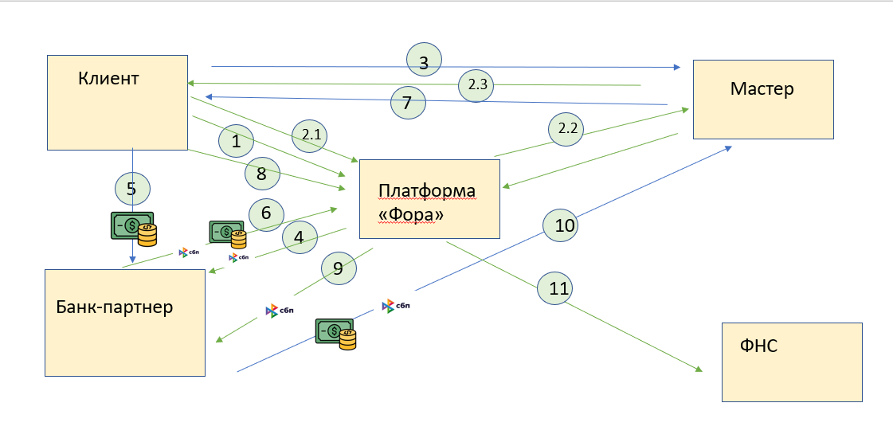
- Клиент формализует задачу через «Конструктор чек-листов», создавая детализированное ТЗ. Платформа с помощью алгоритма подбирает и рассылает заказ релевантным исполнителям.
- Исполнитель добровольно принимает заказ. Платформа инициирует в банке-партнере открытие эскроу-счета для сделки.
- Клиент оплачивает заказ через СБП/карту «Мир», деньги резервируются на эскроу-счете. Банк уведомляет платформу об успешной блокировке средств.
- Исполнитель выполняет работу, отмечая этапы и загружая фотоотчеты в модуль контроля процесса платформы. Клиент в реальном времени видит прогресс.
- По завершении работ клиент подтверждает выполнение всех пунктов чек-листа в приложении.
- Платформа направляет в банк-партнер юридическое распоряжение на разблокировку эскроу.
- Банк перечисляет основную сумму вознаграждения исполнителю через НСПК, а комиссию платформы — на ее расчетный счет.
- Платформа автоматически формирует фискальный чек на основании данных о выплате и отправляет его в ФНС через API, завершая легализацию сделки.

Области применения сервиса
Сервис предназначен для проведения безопасных сделок на рынке бытовых и персональных услуг (ремонт, уборка, сборка мебели и т.д.) в сегменте B2C. В перспективе сервис может быть масштабирован на рынок микропредпринимательства (B2B) для регулярного обслуживания офисов и магазинов, а также расширен на новые категории услуг в любом регионе России.
Экономическая эффективность
Проект является экономически эффективным. Это подтверждают рассчитанные показатели эффективности, соответствующие нормативным значениям: NPV = 63 млн. руб.; IRR = 149%, ROI = 100%; DPP = 23,9 месяцев с момента разработки.

Заключение
Сервис «Фора» будет востребован как со стороны платежеспособных клиентов, ценящих свое время и безопасность, так и со стороны профессиональных самозанятых, стремящихся к стабильному потоку заказов и минимизации административной нагрузки. Главным преимуществом сервиса является создание технологической основы для доверия, где финансовая безопасность, контроль качества и легальность встроены в сам процесс взаимодействия. Помимо решения ключевых рыночных проблем, сервис вносит значительный социальный вклад, способствуя легализации доходов самозанятых и повышению прозрачности всего сектора услуг. Интеграция с экосистемой НСПК и банками-партнерами позволяет предложить пользователям привычный и удобный платежный опыт без необходимости установки дополнительных приложений.
Список литературы
- Исследование рынка платных услуг населению – http://ssl.rosstat.gov.ru/storage/mediabank/Platnoe_obsluj_2023.pdf
- Стратегия развития Национальной платежной системы до 2026 года – Банк России.
- Федеральный закон «О привлечении инвестиций с использованием инвестиционных платформ» (ФЗ №259-ФЗ) – правовая основа для эскроу-механизмов.
- API «Мой налог» – техническая документация для интеграции с ФНС.
- Анализ рынка бытовых услуг в РФ – РБК.Research, 2023 г.

